地址：https://github.com/Shuo-tong/Software-construction-work.git

环境：python解释器版本：3.8； 软件包：matplotlib, pandas,numpy

读取数据
读取基因表达量文件。
原始文件格式：
每行一个属性（基因），第一列是基因名
后续若干列是各时间戳上的表达量
分隔符：Tab
缺失值：空字符串、空格、"NA"
返回的数据结构：
DataFrame
index = 基因名 (gene)
columns = t0, t1, ..., tN-1
dtype = float64，缺失值为 NaN

数据结构设计
读取的数据结构：
DataFrame
index = 基因名 (gene)
columns = t0, t1, ..., tN-1
dtype = float64，缺失值为 NaN
为了方便展示计算结果，我们将相关性分析之后的所有属性对已经他们之间的相关性组成一个列表，按照相关性从大到小排序。

输出结构的结构为：
[(属性A, 属性B, 相关系数 r),(属性A, 属性C, 相关系数 r) ...]。

数据的处理
- 缺失值识别
原则：识别但不主观填充。
处理方式：
空字符串 "" → NaN
单个空格 " " → NaN
"NA" / "NaN" / "nan" → NaN
任何无法转 float 的字符串 → NaN
2.清洗空行 / 空列
df = df.dropna(how="all") # 整行全 NaN 的基因 → 丢弃
df = df.dropna(axis=1, how="all") # 整列全 NaN 的时间点 → 丢弃
3.类型强转为浮点
df = df.apply(pd.to_numeric, errors="coerce")
保证下一步相关性计算时所有列都是 float64
作用：
- 任何残留的非数值字符串（含全角空格、\xa0、文字等）
会被强制转成 NaN，不会让一列变成 object 类型；
- 保证下一步相关性计算时所有列都是 float64。
4.异常值是否处理：
肉眼观察原始数据似乎已经标准化，值比较集中，暂不做异常值处理。
5 统一行/列索引
df.columns = [f"t{i}" for i in range(df.shape[1])]
列名命名为 t0, t1, ..., tN-1，便于显示与定位
df.index = df.index.astype(str).str.strip()
基因名两端去空白，避免 "cln1 " 与 "cln1" 不相等
df.index.name = "gene"
索引列命名为 "gene"
Step 6 相关性计算
函数：compute_corr(df, method="pearson")
实现：return df.T.corr(method="pearson")
要点：
先转置 (df.T)：因为 pandas 的 .corr() 默认对"列"两两计算，
默认且唯一使用 Pearson计算方法；
输出：n×n 对称矩阵，对角线 = 1.0

7 高相关性筛选
函数：top_correlated_pairs(corr, threshold=0.8, top_n=None, abs_value=True)
算法逻辑：
1) 仅遍历相关性系数矩阵的上三角 (i < j)，避免重复对和自相关；
2) 跳过 r 为 NaN 的对（一般来自完全没共同时间点的基因）；
3) abs_value=True：按 |r| 与阈值比较，
这样强负相关（如 r=-0.9）也会被识别；
4) 结果按 |r| 降序排序，可截取前 top_n 条。

GUI
选择使用python自带的tk做简单的桌面设计，效果如下图：
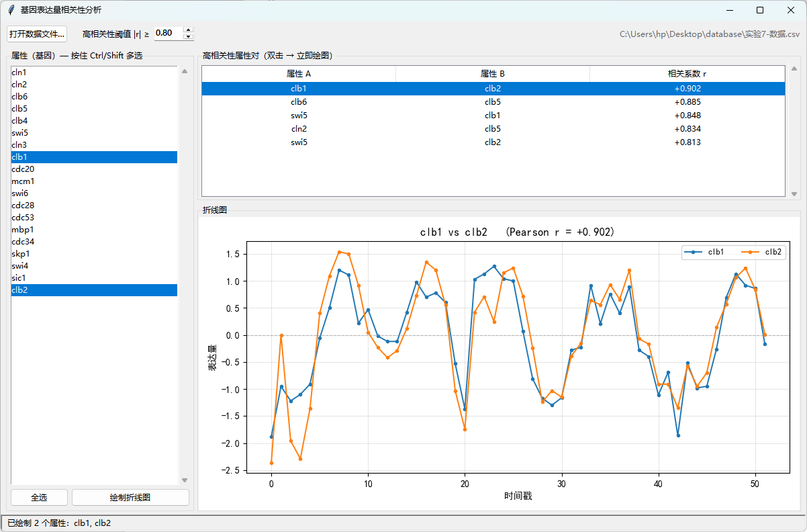

设计折线图，展示任意几个基因之间表达的相关性。

